МБДОУ «Детский сад №99» комбинированного вида
Ново-Савиновского района г. Казани

Интерактивная игра по ФЭМП в подготовительной группе «Геометрические фигуры»

Хабибуллина Валентина Николаевна,
Воспитатель первой кв. категории
МБДОУ «Детский сад №99» г. Казань
Antonova.valya@mail.ru
89991551433

Задачи:
- Обучение детей классификации геометрических фигур по признакам (величина, форма);
- Формирование представления детей о геометрических фигурах, их форме, количестве;
- Формировать умение работать с интерактивной игрой-презентацией, совершая простейшие манипуляции: нажатие на объект, перемещение объектов.
- Упражнять в умении различать и называть геометрические фигуры во время игровой деятельности.
- Воспитывать интерес к математике и активную любознательность.

Ход игры:
Ребята, мы сегодня с вами отправимся в гости к зайчишке Маше в страну геометрических фигур «Геометрика». Она попросила нас о помощи ведь ей надо выполнить задания с геометрическими фигурами, а она забыла, как они выглядят и называются. Поможем Маше? (Ответы детей)
Прежде чем мы начнем помогать Маше нам надо вспомнить какие геометрические фигуры мы знаем? Ответьте на загадки:
Тень от шара
На пол упала.
И получился вдруг
Аккуратный … (круг)

Тень от кубика упала
Вниз, на ламинат.
Эта тень нарисовала
На полу … (квадрат)

Он бывает музыкальным
И звенит так громко.
Три угла у него
И целых три сторонки. (треугольник)

Дверь в стене и книжный шкаф,
Даже книжка на руках,
И окно, и подоконник –
Это всё … (прямоугольник)

Молодцы, вспомнили все фигуры! Ну, а теперь приступим!
Посмотрите на экран и помогите Маше назвать фигуру. (Ответ детей)
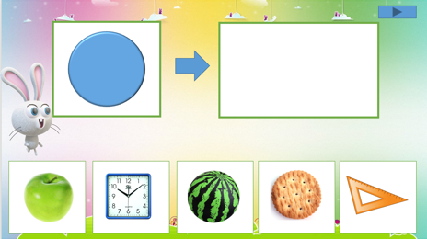
Правильно, это круг. А какие предметы круглой формы вы здесь видите? Назовите их и если ответ будет верным, то он появится в окошке.
Молодцы, правильно выбрали картинки!
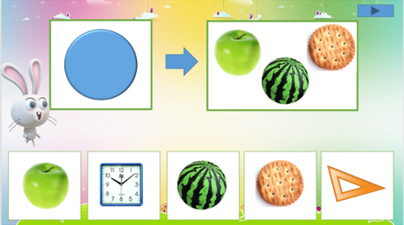
Посмотрим дальше. Что вы здесь видите? (Ответ детей)
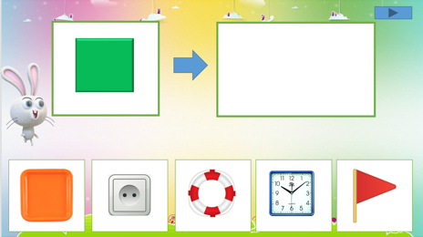
Правильно, это квадрат. Как вы поняли, что это квадрат? (Ответы детей: 4 угла и 4 одинаковой по длине стороны). А какие предметы квадратной формы вы здесь видите? Назовите их и если ответ будет верным, то он появится в окошке.
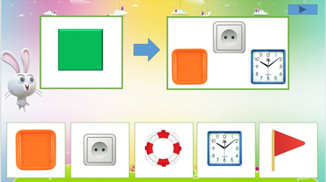
Молодцы!
Продолжаем помогать Маше. Посмотрим на другую фигуру. Что вы здесь видите? (Ответ детей)
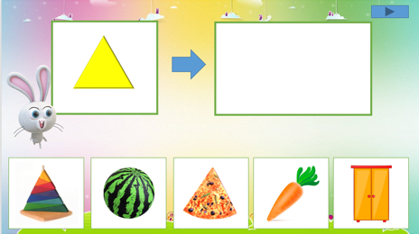
Правильно, это треугольник. Какие признаки треугольника вы можете мне назвать? А какие предметы треугольной формы вы здесь видите? Назовите их и если ответ будет верным, то он появится в окошке.
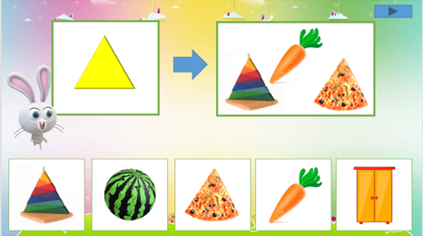
Посмотрим на следующую фигуру. Маша интересуется какая же здесь фигура? (Ответ детей)
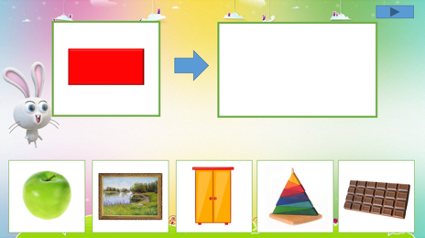
Правильно, это прямоугольник. Скажите, чем прямоугольник отличается от квадрата? Какие предметы прямоугольной формы вы здесь видите? Назовите их и если ответ будет верным, то он появится в окошке.
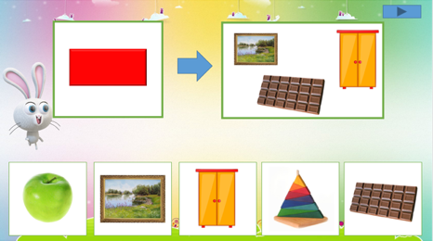
Молодцы, ребята! Справились с этим заданием.
А сейчас ребятки мы чуть-чуть отдохнем. Для начала сделаем гимнастику для глаз. Смотрим на экран и наблюдаем за звездами только глазами.
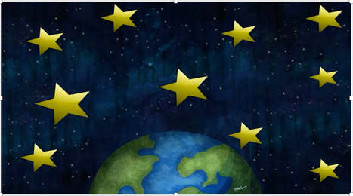
И станцуем с зайчиками!
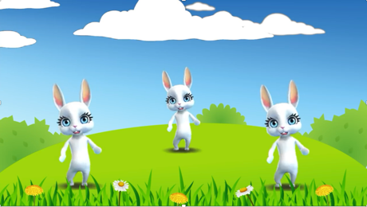
Мы с вами хорошо отдохнули.
Но у Маши возникла новая трудность. Сейчас будут задания на внимание.
В начале нам надо помочь собрать все большие квадраты в круг. Кликаем на фигуры и если ответ верный, то они появятся внутри круга.
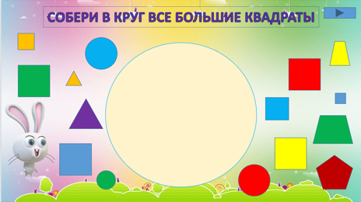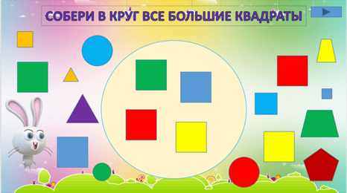
Задание выполнили успешно!
А сейчас ищем все круги и кладем их в коробку.
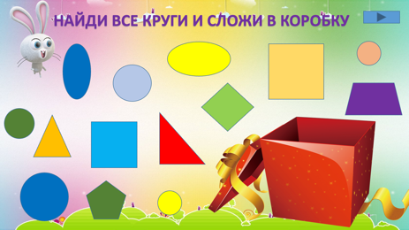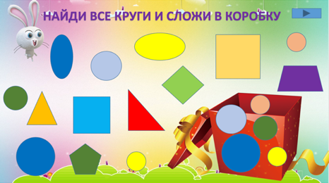
Молодцы! Справились с заданием.
Теперь поможем Маше найти все маленькие фигуры.
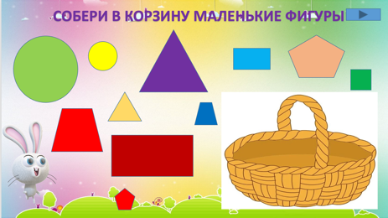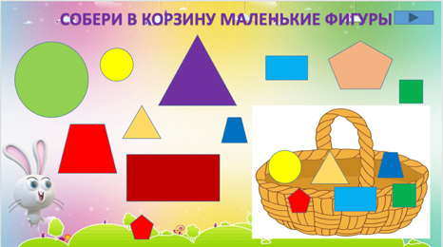
Молодцы, ребята.
Мы дошли с Вами до следующего задания. Поможем Маше найти фигуру, которая пропала.
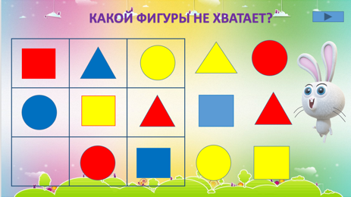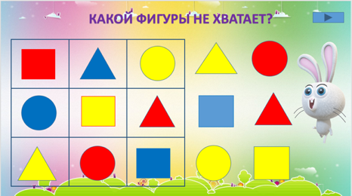
Следующее задание не простое. Перед вами несколько треугольником, среди них Вам надо найти треугольники, из которых состоит этот квадрат.
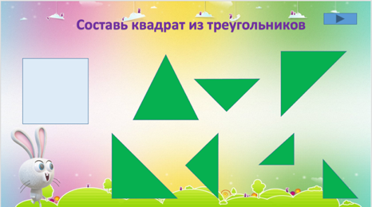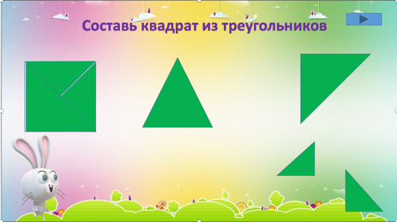
И с этим непростым заданием Вы справились. Молодцы!
Перед вами деревья с кронами, похожими на геометрические фигуры. Помогите Маше сосчитать их, а затем нажать на правильный ответ.
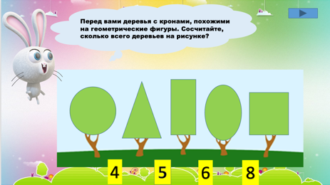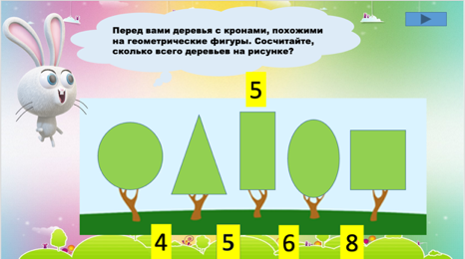
Молодцы!
Теперь Вам надо показать какая геометрическая фигура лишняя за округлым и многоугольным столом?
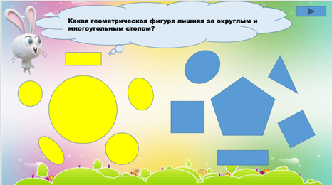
И с этим заданием благополучно справились!
Ребята, сегодня мы помогли зайчишке Маше справиться с заданиями. Молодцы!

Использованные источники:
1. https://466.tvoysadik.ru/?section_id=45

